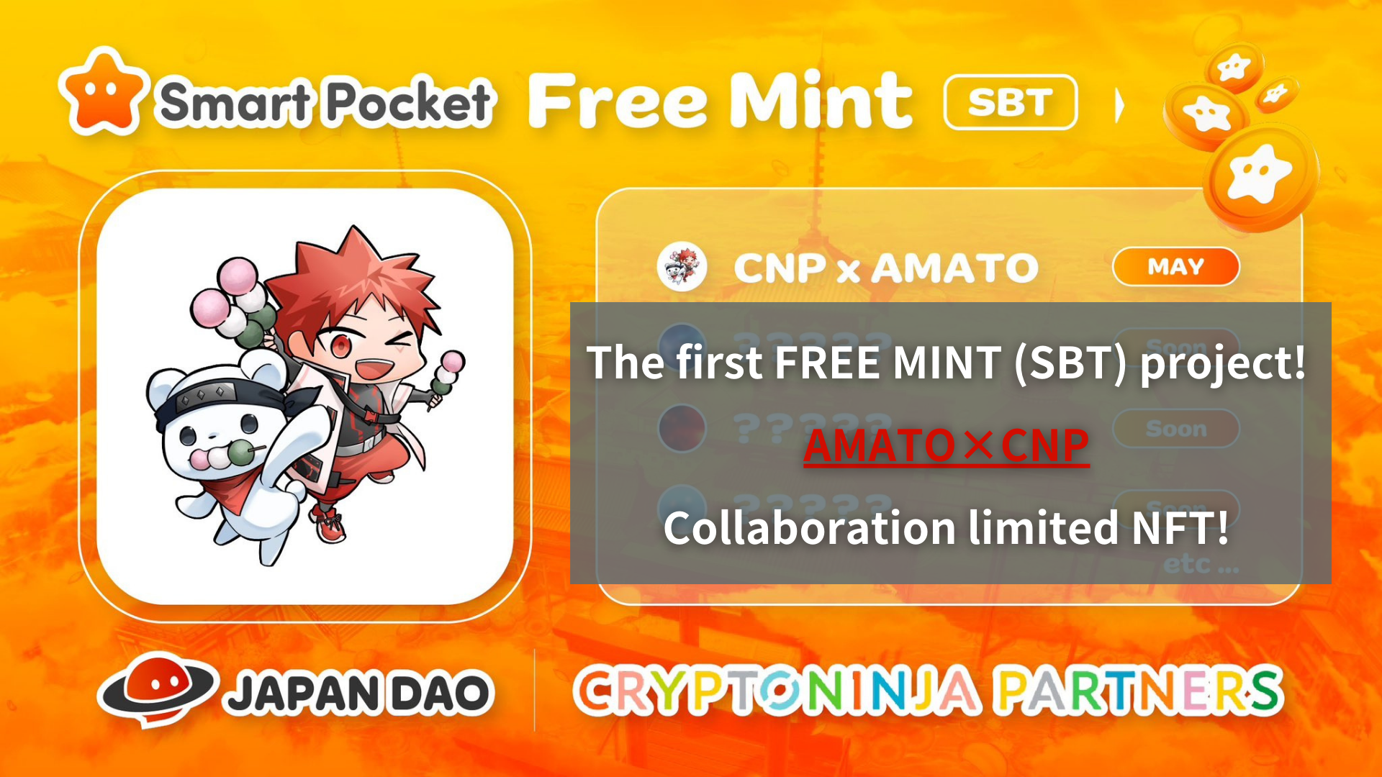
Free Mint (SBT) 프로젝트 첫 번째! Amato X CNP Collaboration Limited NFT !! (응용 프로그램 마감일 5/19 23:59)
안녕하세요,이 일본 Dao 가족!
당신은 이미 그것을 보았을 지 모르지만, 첫 번째 SBT 프리 박하는 발표되었습니다. 이시기에는 일본 DAO가 CNP의 공식 스폰서가되었다는 기념으로 AMATO 및 CNP 협력으로 인해 제한된 NFT입니다.
솔루션 섹션보다 Collaboration Limited NFT와 비밀 정보를 획득하는 방법에는 여러 가지가 있습니다.
끝까지이 기사를 읽고 모든 정보를 놓치지 마십시오!
▼ 큰 뉴스를 보려면 여기를 클릭하십시오
일본 NFT 박물관 일본 일본 DAO는 일본 최고의 NFT 브랜드 "CNP"의 공식 스폰서가 될 것입니다! Amato X CNP Limited Collaboration NFT NFT는 무료로 배포됩니다! Web3 소셜 구현 시작 NFT 선물에 대한 자세한 내용은 여기를 클릭하십시오.
https://twitter.com/japandaojp/status/1788083040377536639
PR 시간
https://prtimes.jp/main/html/rd/p/000000006.000134601.html
개요
이 뉴스는 일본 Dao Co., Ltd.가 운영하는 인기있는 NFT 프로젝트 "CNP (Cryptoninja Partner)"의 공식 스폰서에 관한 것입니다.
또한이 파트너십은 단지 협업에만 국한되지 않으며, 일본 DAO는 CNP와 함께 일했으며 "일본 문화의 디지털 전통"의 주요 주제에 따라 전통적인 공연 예술과 지역 문화를 디지털 자산으로 전 세계로 전환합니다..
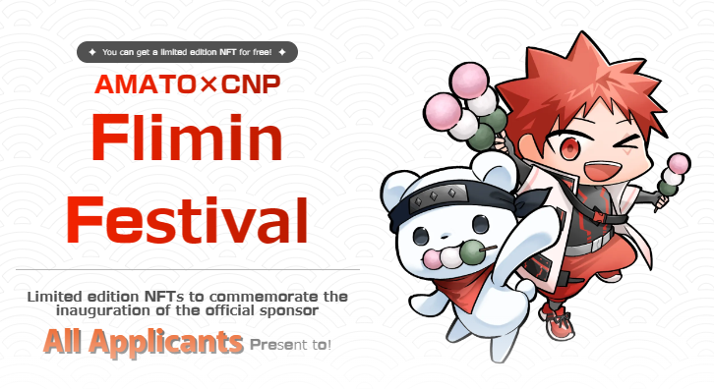
CNP 정보
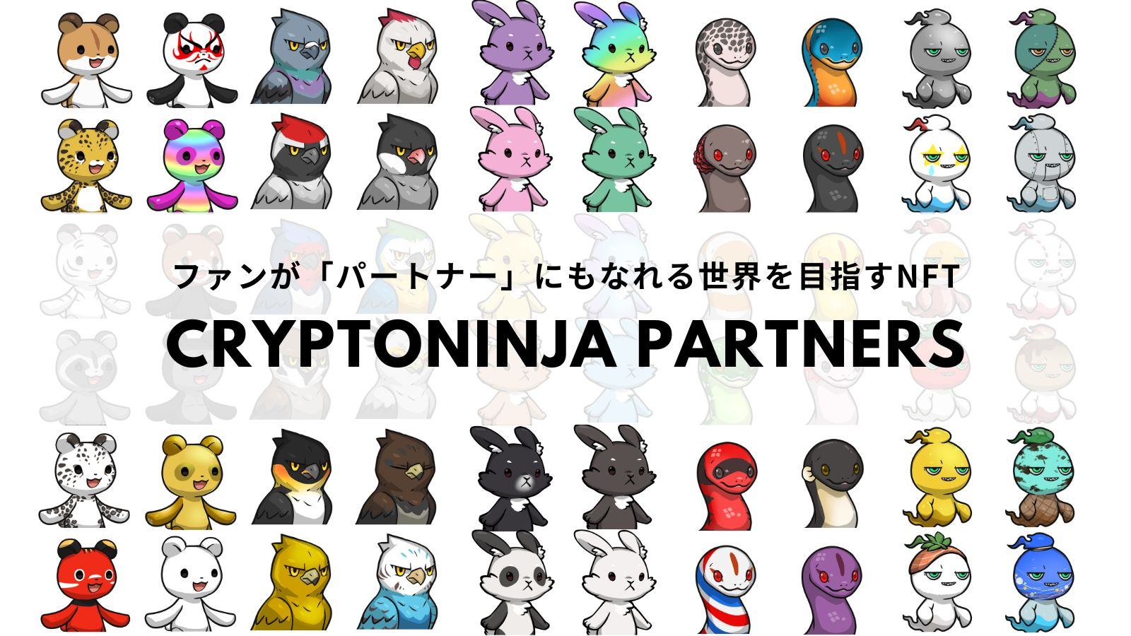
CNP (Cryptoninja Partners)는 닌자 테마를 가진 캐릭터 브랜드 인 Cryptoninja의 2 차 창의적인 프로젝트입니다. CNP는 2022 년 5 월에 22,222 개의 NFT를 발행했으며 5,300 명 이상의 홀더가 CNP NFT를 소유하고 있습니다.
CNP는 "알고, 만지고 경험하는"을 통해 참가자들에게 깊은 참여를 제공합니다. 특히, 우리는 무료 스마트 폰 게임 "CNP Bernin Wars", 고향 세금 지불 "고향 CNP"와 같은 NFT 이상의 다양한 비즈니스를 계속 개발하고 있습니다.NFT 소유자 앱의 개발.
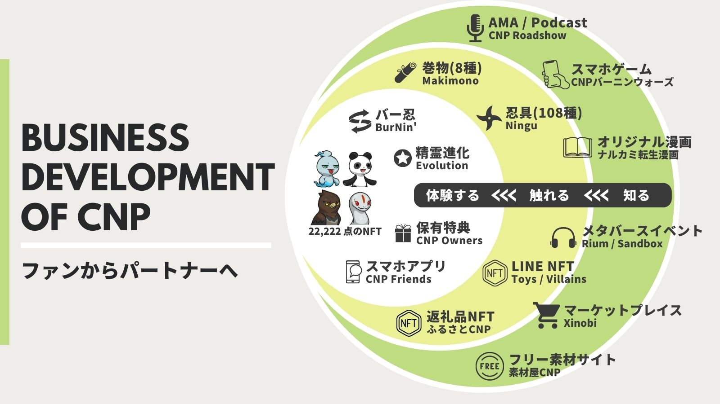
CNP 공식 웹 사이트
https://www.cryptoninja-partners.xyz/
Amato에 대해
"Amato"는 NFT Japan Japan에서 태어난 일본 DAO의 첫 번째 캐릭터 브랜드이며, "Challenge Samurai"를 주제로 NFT 프로젝트입니다.일본어 깃발의 상징적 인 일본어 국기의 빨간색과 흰색은 어디에나 채색되었으며, 각 부분마다 해외에서 매우 인기있는 "Samurai"에 따라 닌자에서 영감을 얻은 의상과 무기 외에도 만두에 독특한 재미있는 조합이 있습니다.만두, 수박, 비누 거품 및 귀여운 반주.
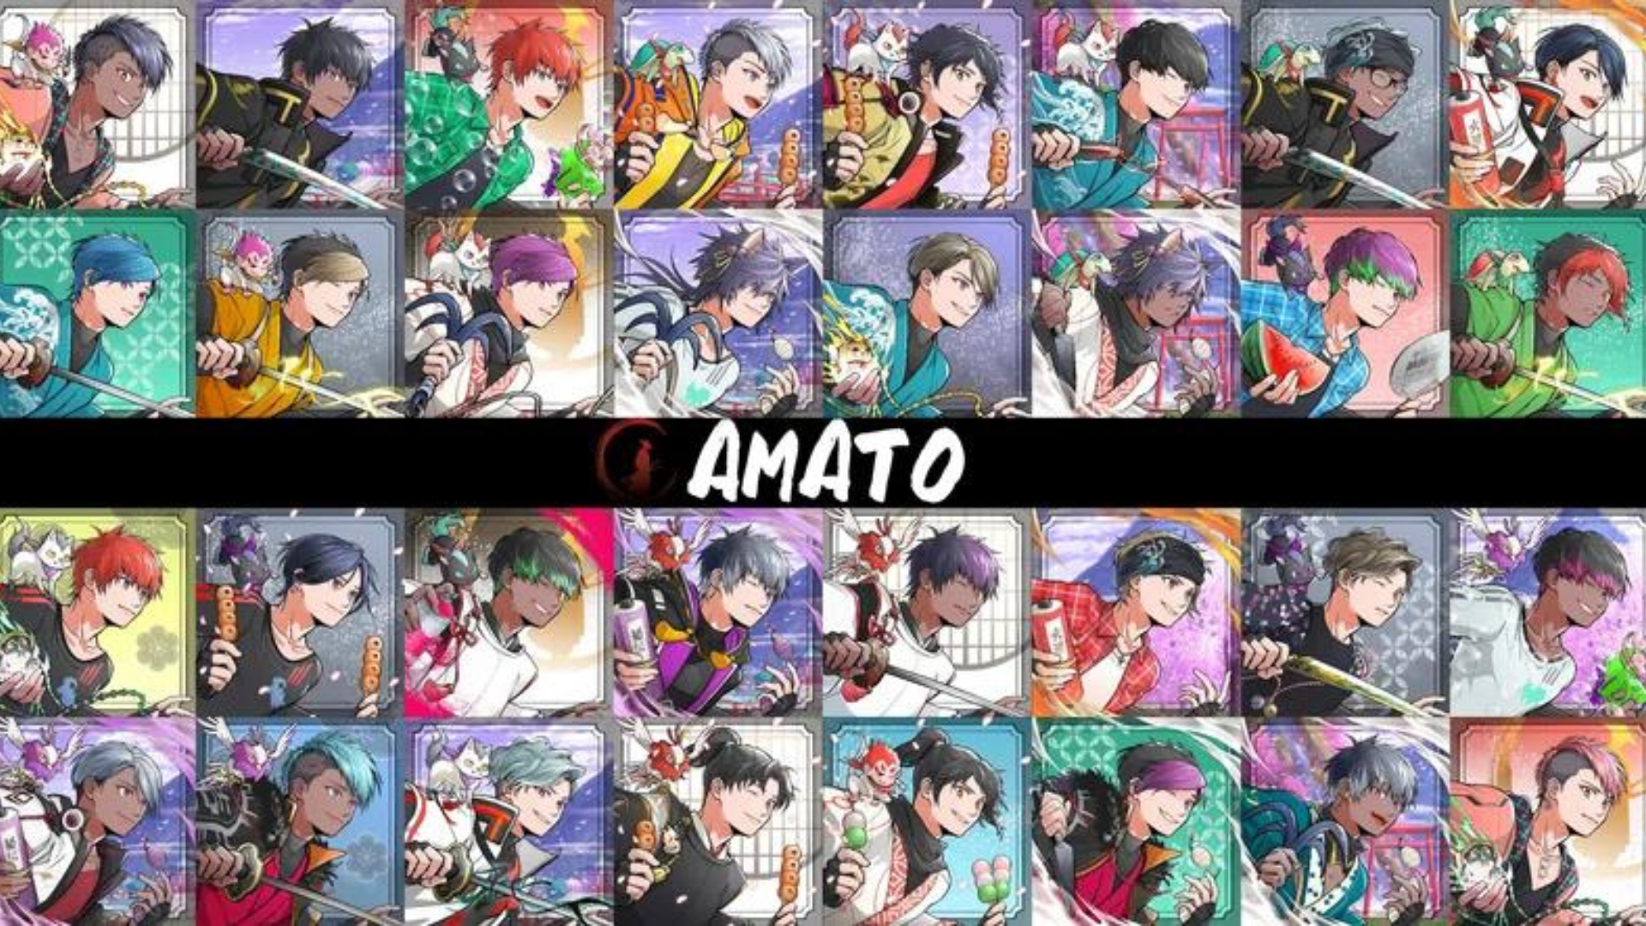
* Amato에 대한 자세한 정보를 알고 싶다면 Japan Dao가 제공 한 세부 기사를 참조하십시오.
Vol.1 "Amato Birth"
https://note.com/japandaosolution/n/n90351d7bb368
Vol.2 "Amato의 현재와 미래"
https://note.com/japandaosolution/n/n02ce3453e5ba
NFT 민트 정보
채용 기간 (프리미트 신청 기간)
2024/05/08 ~ 2024/05/19 23:59
박하의 날
2024 년 5 월 25 일 예정
가격
무료 민트 (무료)
체인
다각형 (SBT)
* SBT : Soul Bound Token NFT는 거래 또는 양도 할 수 없습니다.
가스 요금
무료
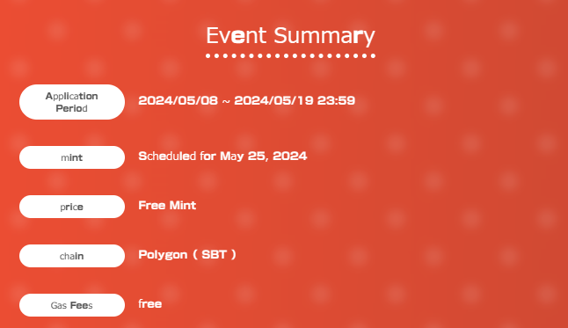
응용 프로그램 방법
1. 특별 사이트에 접근합니다
특별 사이트는 여기에서 왔습니다
https://japandao.jp/amato-cnp
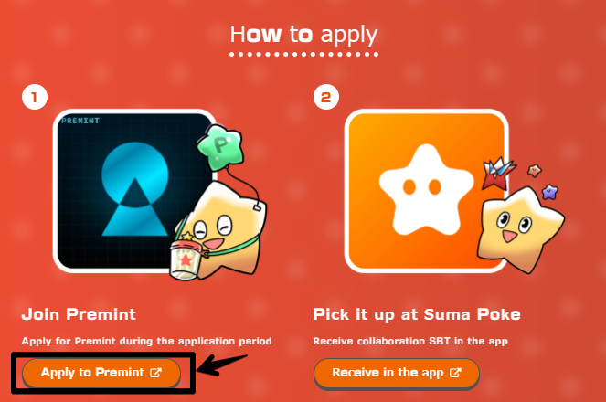
2. 프레미트 응용 프로그램
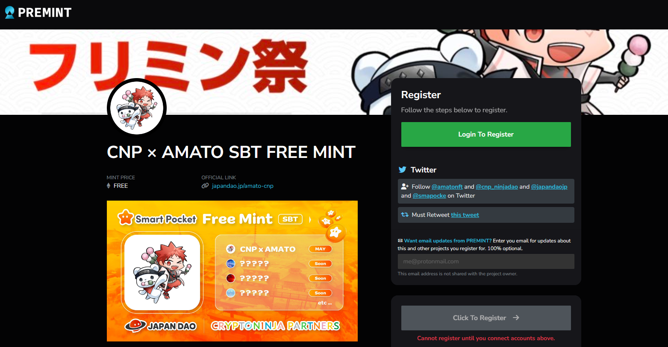
Premint를 신청하는 방법을 모르는 경우 아래 링크를 사용하므로 사용하십시오.
https://note.com/japandaosolution/n/nd3b194382857
솔루션 섹션의 Mal Secret Information
1. 모든 종류의 SBT를 수집하고 사람들에게 좋은 것이 있습니까 ??
Daruman (@daruman_jp)의 게시물에 따르면, 모든 협업 SBT를 수집 한 사람들에게 특별한 것이있는 것 같습니다.이 단계에서 SBT는 4 개의 작품을 출시 할 것입니다.모든 것!
https://t.co/UTUjvyMpES
2. 협업 제작 비밀 스토리
이 협업 SBT는 Lily Lily를 일본 DAO가 소유 한 "CNP"NFT의 닌자 복장을 묘사하지만 Lee Lee가 캐릭터로 선정 된 이유는 일본 NFT 박물관 편집 부서였습니다. 상담 후 특히 인기가 있습니다.CNP의 캐릭터는 닌자를 입고있는 Amato -Kun과 매우 일치합니다.
이번에는 "Amato"에서 일한 Akitsu (@akitu08)는 담당했다.Akitsu는 CNP의 성격을 그의 기술적 인 기술로 Amato의 세계관에 융합하여 불일치 한 느낌없이 훌륭한 협력 작업입니다.
또한 Akitsu는 일러스트레이션을위한 만두를 사용하기 위해 단두 항목을 좋아한다는 이야기가 있습니다. 또한 만두는 CNP 및 Amato NFT 컬렉션의 부품으로 사용됩니다.
요약
이 기사에서는 Amato와 CNP의 제한된 NFT 프리 민트 프로젝트를 소개했는데, 이는 "CNP (Cryptoninja Partners)의 공식 스폰서로 일본 DAO를 기념하기 위해 개최됩니다.
또한 이벤트 개요, 참여 방법 및 특별 정보도 포함되어 있습니다. SBT는 무료로 제공 되므로이 경우 모든 유형을 얻으십시오.
궁금한 점이 있으시면 의견이나 일본 DAO Discord 채널에 대해 문의하십시오.
일본 DAO에 관심이 있으시면 "Japan Dao Magazine"을 팔로우하여 스키를 타십시오.
공식 X 계정 : https : //twitter.com/japannftmuseum
공식 불화 : https://discord.com/invite/japandao
공식 인스 타 그램 : https : //www.instagram.com/japannftmuseum/

